Статистический отчет
Месячника психологической безопасности «Дорога к счастью»

1. Статистический отчет

Работа с учащимися

Мероприятие

Мероприятие | Кол-во | Охват
Классные часы | 2 | 24
Уроки психологии | 3 | 68
Тренинговые занятия | 2 | 58
Индиви-дуальные консультации | 11 | 11

Работа с родителями

Мероприятие
Мероприятие | Кол-во | Охв
Родительские собрания | 2 | 23
Встречи гостиных | 0 | 0
Визитирования семей | 0 | 0

Работа с педагогами
Мероприятие

Тренинг для педагогов «Психологическая разгрузка»
 | Кол-во -1 | Охват-33 педагогов
Семинары | 0 | 0
Тренинги | 1 | 33

2. Аналитический отчет

МЕСЯЧНИК ПСИХОЛОГИЧЕСКОЙ БЕЗОПАСНОСТИ «ДОРОГА К СЧАСТЬЮ»
с 01 октября по 26 октября 2020
№ | Мероприятия | Цель | Результат, дата проведения | Фотоотчет
2 | Мониторинг психологического здоровья детей | Определение готовности ребёнка к школе. Выявление общего психологического состояния обучающихся | С 14 сентября по 24 октября 2020  Всего учащихся -280 | 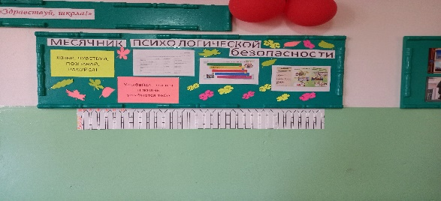  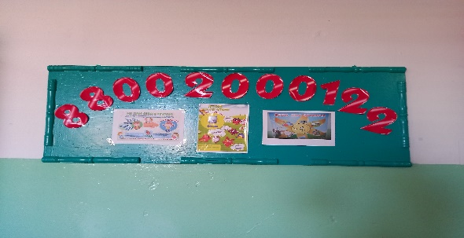
3 | Конкурс рисунков «Семья глазами ребёнка» | Развитие коммуникативных навыков; сформировать правильное представление о семье; воспитывать чувство уважения друг к другу; | Среди 1-2 классов  1 место-Саая Самира 2 класс  2 место- Норбу Эртине 1б  3 место-Сан-оол Чимит-Доржу 1а класс  Среди 3-5 классов  1 место-Ондар Чинчи 5а  2 место-Ажы Дарья 5б  3 место –Чубакова Эльза 4 класс  Охват-127 учащихся | 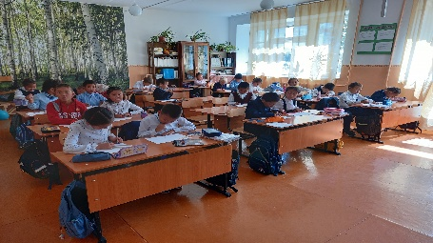
4 | Беседа «Мои поступки» | Научить учащихся обдумывать свои поступки, контролировать себя, свои действия и эмоции | 08 октября, 4 класс  Охват-19 | 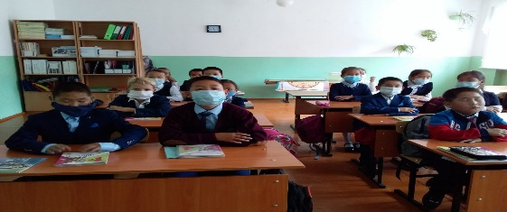
5 | Психологический тренинг «Мы такие интересные» | Оказание психолого-педагогической поддержки обучающимся 5-х классов в период их адаптации к условиям обучения в средней школе | 09, 10 октября  5а, 5б классы  Охват-23 | 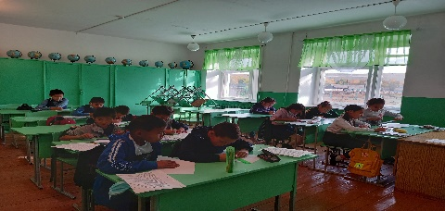
6 | Беседа-диалог «Скажи мне, кто твой друг, и я скажу» | Помогать устанавливать дружеские отношения среди учеников, развивать их представление о дружбе, товариществу, побуждать к осмыслению своего отношения к друзьям и стремление делать добро | 14,15 октября  7а, 7б классы  Охват -20 | 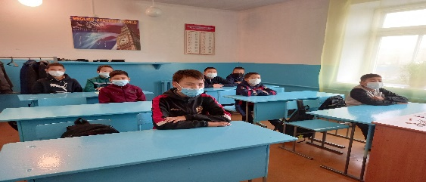
7 | Открытая беседа «Всему начало любовь» | Осмысление истинного значения понимания учащимися | 10, 17 октября  10,11 классы  Охват -12 | 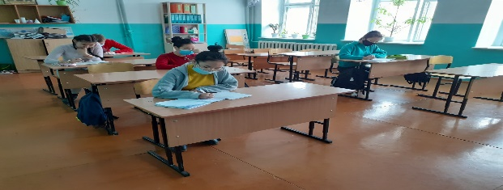
8 | Тренинговое занятие «Умей сказать нет» | Научить обучающихся говорить «нет» необходимо для того, чтобы жить СВОЕЙ жизнью, для того, чтобы сделать свою жизнь комфортной, для того, чтобы не делать чужую работу, для того, чтобы не делать того, что ты не хочешь. | 16,17 октября  8,9 классы  Охват -33 | 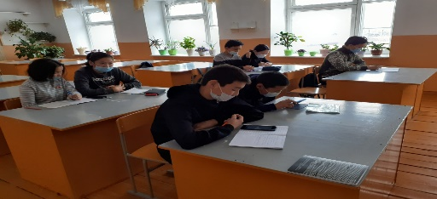
9 | Тренинговое занятие «Тропинка к счастью» | Сплочение детей и повышение самооценки детей, развивать уверенность в себе | 06,07 октября  1а, 1б классы  Охват-33 | 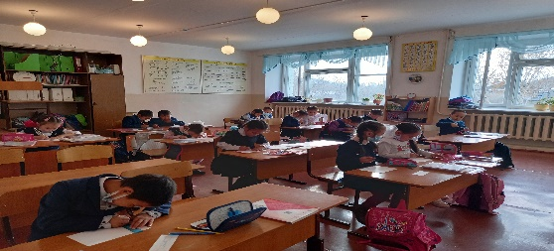  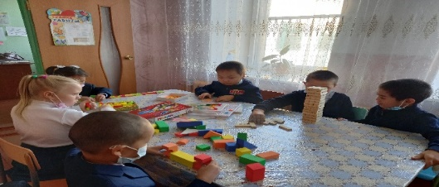
10 | Классный час «Телефон доверия –шаг к безопасности ребёнка | Информировать учеников о том, для чего предназначен и как работает Телефон доверия. Мотивировать обращения на Телефон доверия в трудных жизненных ситуациях | 19,20 октября  6а, 6б классы  Охват -34 | 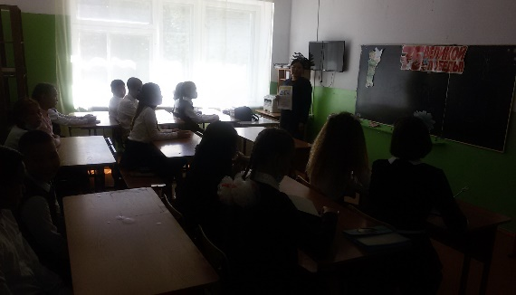
11 | Тренинг для педагогов «Психологическая разгрузка» | Снятие мышечного и психологического напряжения: установление межличностных контактов, сплочение коллектива, создание благоприятного психологического климата | 27 октября 2020  Охват-33 | 